Oklahoma-Oklahoma -Օկլահօմա-Օկլահօմա

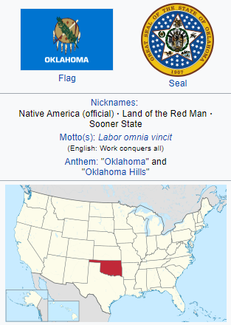

Kalifornia-Sacramento – Կալիֆոռնիա- Սակռամենտո

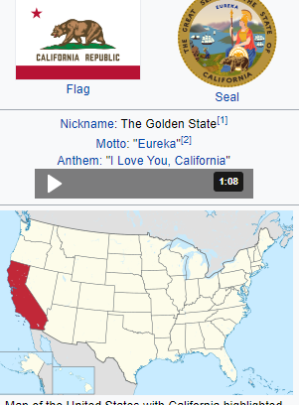

Kansas-Wishita- Կանսաս-Վաշիտա

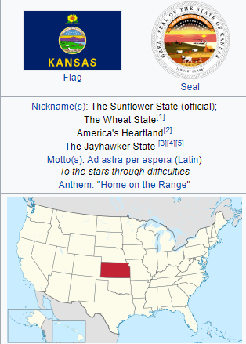

Florida-Miami-Ֆլորիդա-Միամի

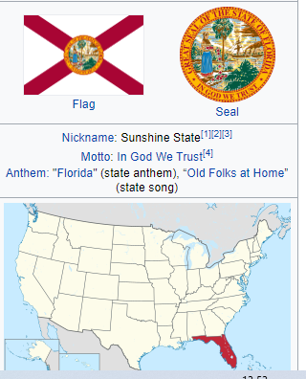

Arizona-Phoenix-Արիզոնա-Պհօենիքս

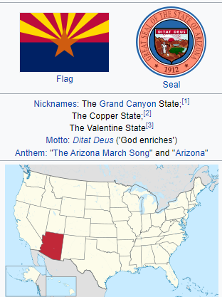

Washington-Seattle-Վաշինկտոն-Սեատտլե

